**Федеральная платформа ГИС ЖКХ стремительно набирает обороты**

[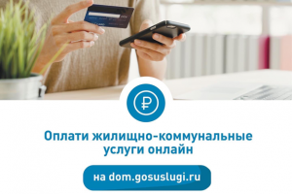](http://slanmo.ru/tinybrowser/fulls/images/02/risunok1.png)В Ленинградской области федеральная платформа ГИС ЖКХ набирает обороты. На сегодняшний день в системе уже зарегистрировано более 68 тысяч жителей нашего региона.

С помощью данной системы возможна организация проведения общих собраний собственников помещений в МКД, получение всех необходимых сведений по оплате за ЖКУ, передача показаний квартирных приборов учета и т.д.  
  
Платформа ГИС ЖКХ интегрирована с Госуслугами, есть мобильное приложение для смартфонов.  
  
Обязательно переходите по ссылке и регистрируйтесь на платформе:<https://dom.gosuslugi.ru/#!/main.>